SERVICIO NACIONAL DE APRENDIZAJE SENA

Centro de Gestión de Mercados, Logística y TIC
Tecnología en Análisis y Desarrollo de Software


TRUEQUE MATCH
Manual Técnico Módulos Integrados
Evidencia GA8-220501096-AA1-EV02

Estudiante: Gerson Jonnathan López Oviedo
Ficha: 3186647

Instructor: Arnaldo Alfonso Montiel Brun

Programa: Tecnólogo en Análisis y Desarrollo de Software

Empresa: G.L. Software Solutions

Bogotá, Colombia – 2026

Tabla de Contenido
1. Introducción 4
2. Descripción del Sistema 5
3. Repositorio y Control de Versiones 5
4. Tecnologías Utilizadas 6
5. Instalación y Configuración 6
5.1 Instalación del entorno 6
5.2 Instalación del proyecto 6
5.3 Credenciales de acceso para pruebas 7
6. Estructura del Proyecto 7
7. Módulos del Sistema 8
7.1 Módulo de Registro 8
7.2 Módulo de Autenticación 9
7.3 Módulo Dashboard 9
7.4 Módulo de Ofertas - Crear 9
7.5 Módulo Mis Ofertas 10
7.6 App Móvil 11
8. Modelo de Base de Datos 12
8.1 phpMyAdmin - Vista de las 10 tablas 13
8.2 Tabla OFERTA - Registros reales 14
8.3 Tabla USUARIO - Registros reales 14
8.4 Configuración de la base de datos 15
9. APIs REST y Pruebas con Postman 15
9.1 Prueba api_login.php 16
9.2 Prueba - api_ofertas.php (CREATE) 16
9.3 Prueba - api_eliminar_oferta.php (DELETE) 17
10. Mecanismos de Seguridad 17
11. URLs del Sistema y Recursos 18
11.1 Aplicación web (localhost) 18
11.2 Recursos en línea 18
12. Guía de Operación 18
12.1 Arrancar el sistema 18
12.2 Probar las APIs con Postman 18
13. Solución de Problemas Frecuentes 19
14. Glosario 19
15. Referencias Bibliográficas 20

1. Introducción
Este documento es el manual técnico de Trueque Match, una plataforma web y móvil para intercambiar productos, servicios, conocimientos y experiencias sin usar dinero. Fue desarrollada como proyecto formativo del programa Tecnólogo en Análisis y Desarrollo de Software del SENA, ficha 3186647.
El manual cubre la arquitectura del sistema, los módulos construidos, la base de datos, las APIs REST probadas con Postman, los mecanismos de seguridad y las guías de instalación. Va dirigido al instructor Arnaldo Montiel y a cualquier desarrollador que necesite entender o mantener el proyecto.

2. Descripción del Sistema
Trueque Match tiene dos versiones que comparten la misma base de datos: una aplicación web en PHP + MariaDB y una app móvil Android construida con React Native y Expo. La web corre en localhost con XAMPP. La app móvil fue probada en un dispositivo Redmi 9.

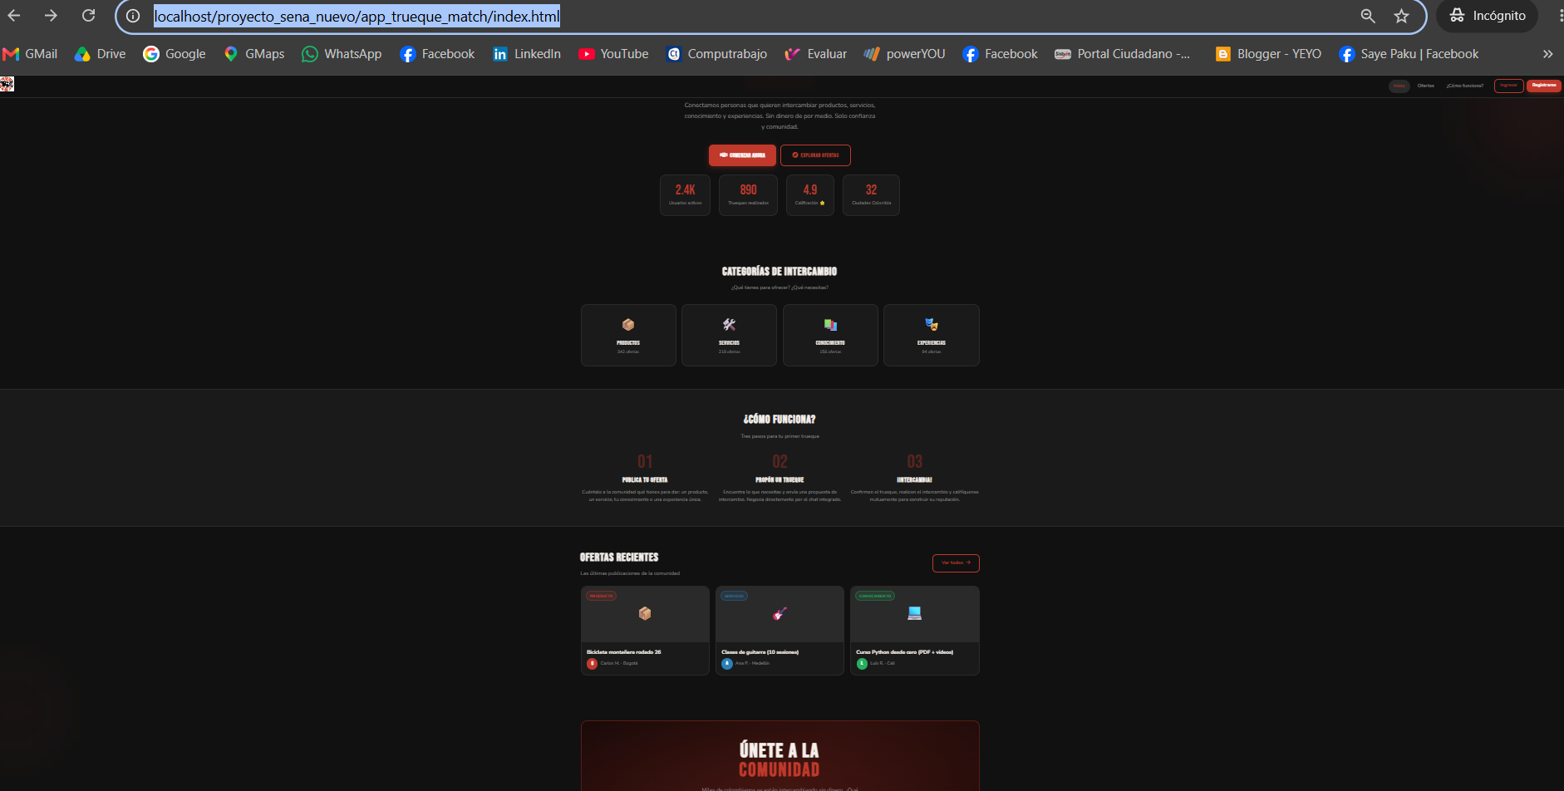
Figura 1. Página principal de Trueque Match en el navegador

3. Repositorio y Control de Versiones
Todo el código está versionado en GitHub con 23 commits que documentan el avance incremental del proyecto.

Elemento | Detalle
Repositorio principal | https://github.com/lopezoviedogersonjonnathan-rgb/proyecto_sena
Rama | main
Commits | 23 commits documentados
Lenguajes | PHP 61.1% | HTML 26.6% | CSS 8.2% | JS 4.1%
Herramienta | Git + GitHub + Git Bash

Commits más importantes:
- feat: CRUD completo PHP + MariaDB
- feat: dashboard dinámico con datos reales de BD
- feat: guardar_oferta.php CREATE desde dashboard
- feat: eliminar_oferta.php DELETE desde dashboard
- feat: APIs REST completas — login, registro, crear, editar y eliminar oferta

4. Tecnologías Utilizadas

Capa | Tecnología | Detalle
Backend | PHP 8.2 | Lógica del servidor, sesiones, consultas SQL
Base de datos | MariaDB | Puerto 3307 via XAMPP — 10 tablas en 3FN
Frontend | HTML5+CSS3+JS | Interfaz web responsiva con sistema de diseño propio
App móvil | React Native+Expo | Android — APK instalado en Redmi 9
Control versiones | Git + GitHub | 23 commits en rama main
Servidor local | XAMPP | Apache 2.4 + MariaDB en Windows

5. Instalación y Configuración

5.1 Instalación del entorno
Paso 1: Descargar XAMPP desde https://www.apachefriends.org con PHP 8.2 e instalar con opciones por defecto.
Paso 2: Abrir XAMPP Control Panel y dar clic en Start para Apache y MySQL.
Paso 3: Verificar que MySQL esté en el puerto 3307. Si usa 3306 por defecto, ajustar en el archivo my.ini.

5.2 Instalación del proyecto
Paso 1: Clonar el repositorio dentro de la carpeta htdocs de XAMPP:
git clone https://github.com/lopezoviedogersonjonnathan-rgb/proyecto_sena.git
Paso 2: Abrir phpMyAdmin en http://localhost/phpmyadmin y crear la base trueque_match_db.
Paso 3: Importar el archivo trueque_match_db.sql que está en la raíz del repositorio.
Paso 4: Confirmar que conexion.php tenga esta línea:
mysqli_connect("127.0.0.1:3307", "root", "", "trueque_match_db")
Paso 5: Abrir el navegador y entrar a http://localhost/proyecto_sena_nuevo/app_trueque_match/login.php.

5.3 Credenciales de acceso para pruebas

Tipo de acceso | Usuario / Correo | Contraseña
App web (usuario) | gerson@trueque.com | Gerson2026
phpMyAdmin (admin BD) | root | (vacía, sin contraseña)
GitHub (repositorio) | lopezoviedogersonjonnathan-rgb | Solo lectura pública

6. Estructura del Proyecto
El proyecto está organizado así en disco y en GitHub:

proyecto_sena_nuevo/ (local) = proyecto_sena/ (GitHub)
├── conexion.php ← Conexión MariaDB puerto 3307
├── agregar_oferta.php ← CREATE con header()+exit()
├── ofertas.php ← READ con SELECT+while+JOIN
├── editar_oferta.php ← UPDATE+DELETE con modal JS
├── trueque_match_db.sql ← Export completo de la BD
└── app_trueque_match/
├── login.php ← Auth + sesiones + bcrypt
├── registro.php ← password_hash()
├── dashboard.php ← Panel con datos reales
├── guardar_oferta.php ← INSERT desde dashboard
├── eliminar_oferta.php ← DELETE desde dashboard
├── mis_ofertas_ajax.php ← Endpoint JSON ofertas
├── cerrar_sesion.php ← session_destroy()
├── api_login.php ← API REST login
├── api_registro.php ← API REST registro
├── api_ofertas.php ← API REST crear oferta
├── api_editar_oferta.php ← API REST editar oferta
├── api_eliminar_oferta.php ← API REST eliminar oferta
├── api_solicitudes.php ← API REST solicitudes
└── styles.css ← Sistema de diseño global

7. Módulos del Sistema

Módulo | Archivo(s) | Función | Estado
Autenticación | login.php, cerrar_sesion.php | Login con bcrypt y sesiones PHP | Funcional
Registro | registro.php | Crear cuenta con password_hash() | Funcional
Dashboard | dashboard.php | Panel con datos reales del usuario | Funcional
Crear oferta | guardar_oferta.php | INSERT vía AJAX — responde JSON | Funcional
Mis Ofertas | mis_ofertas_ajax.php | Listado dinámico con filtros | Funcional
Eliminar oferta | eliminar_oferta.php | DELETE con verificación de dueño | Funcional
APIs REST | api_login, api_ofertas, etc. | 6 endpoints JSON para Postman y app móvil | Funcional

7.1 Módulo de Registro
La pantalla de registro permite crear una cuenta con nombre, apellido, correo, ciudad y contraseña. El archivo registro.php cifra la clave con password_hash() antes de guardarla en la tabla USUARIO.

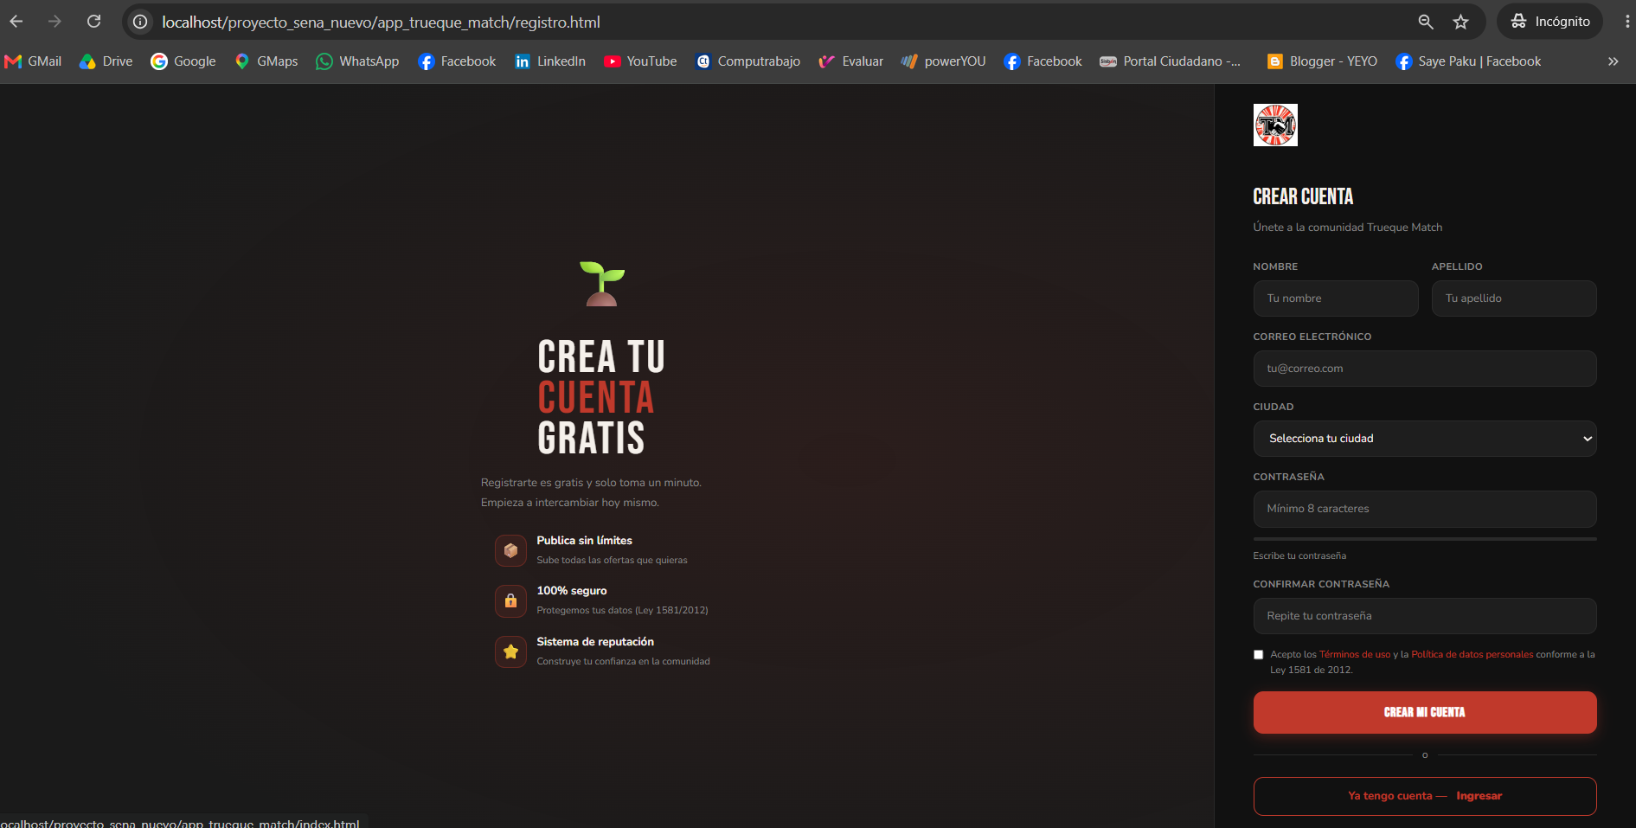
Figura 2. Pantalla de registro de Trueque Match

7.2 Módulo de Autenticación
El login recibe correo y contraseña por POST. Verifica las credenciales con password_verify() y si son correctas guarda los datos del usuario en $_SESSION y redirige al dashboard. Si fallan, muestra un mensaje genérico sin revelar si el error es en el correo o la clave.

7.3 Módulo Dashboard
El dashboard muestra el resumen de actividad del usuario logueado: total de ofertas publicadas, trueques pendientes y aceptados, reputación promedio y favoritos. Todos los datos son reales de la base de datos.

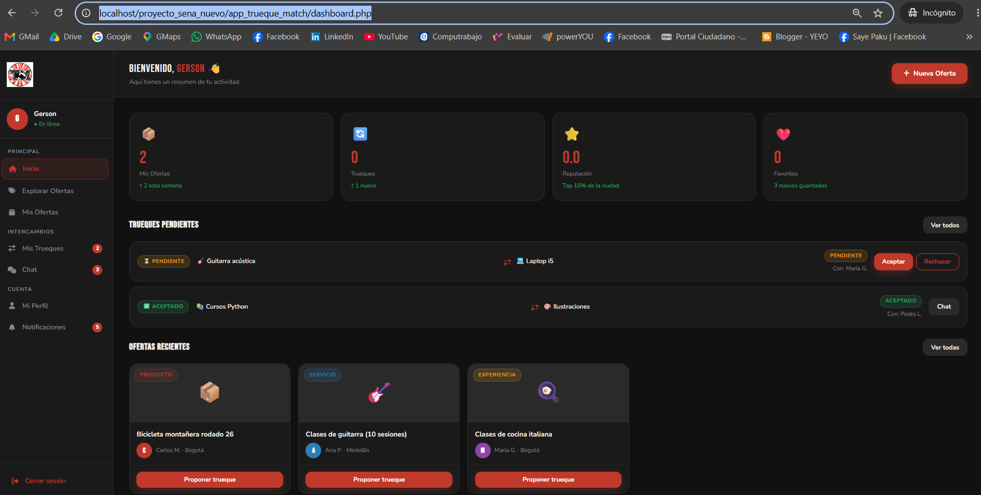
Figura 3. Dashboard de Trueque Match con datos reales del usuario Gerson

7.4 Módulo de Ofertas - Crear
El botón "+ Nueva Oferta" abre un modal con el formulario de publicación. El usuario llena título, descripción, categoría, ciudad y valor estimado. Al dar clic en PUBLICAR OFERTA, el formulario envía los datos por fetch() a guardar_oferta.php, que ejecuta el INSERT y responde con JSON. El contador de ofertas se actualiza en pantalla sin recargar.

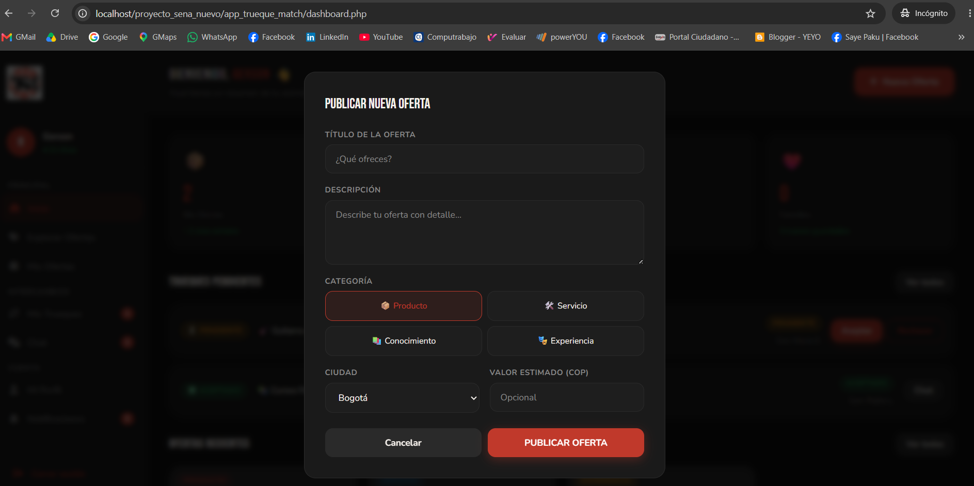
Figura 4. Modal "Publicar Nueva Oferta" conectado a la base de datos

7.5 Módulo Mis Ofertas
La sección Mis Ofertas carga dinámicamente todas las publicaciones del usuario con filtros por estado: Todas, Activas, Intercambiadas e Inactivas. Cada oferta tiene botones de Editar y Eliminar que operan directamente sobre la base de datos.

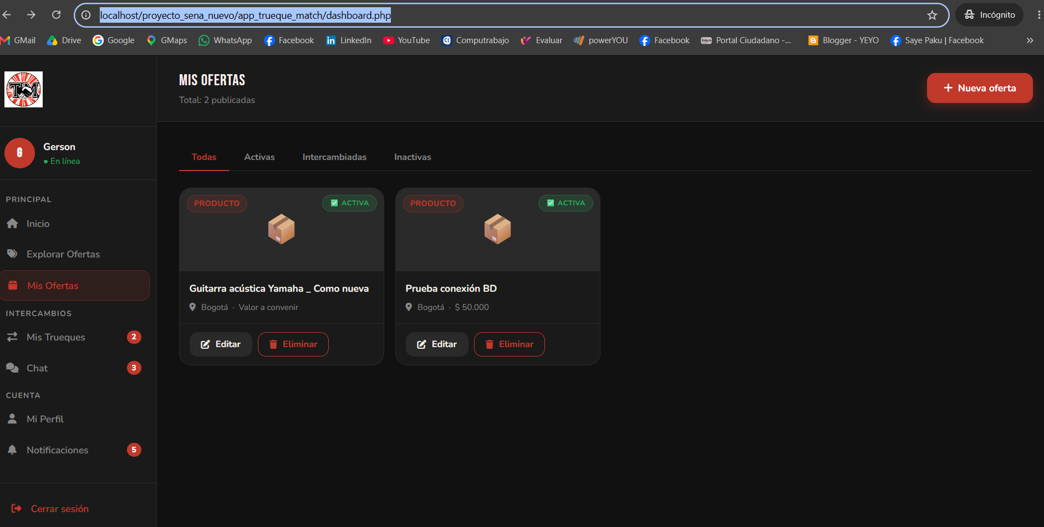
Figura 5. Sección Mis Ofertas con las publicaciones activas de Gerson

7.6 App Móvil
La versión móvil fue construida con React Native y Expo. Tiene 6 pantallas: Login, Registro, Home, Trueques, Chat y Perfil. El APK fue instalado y probado en un dispositivo Redmi 9.

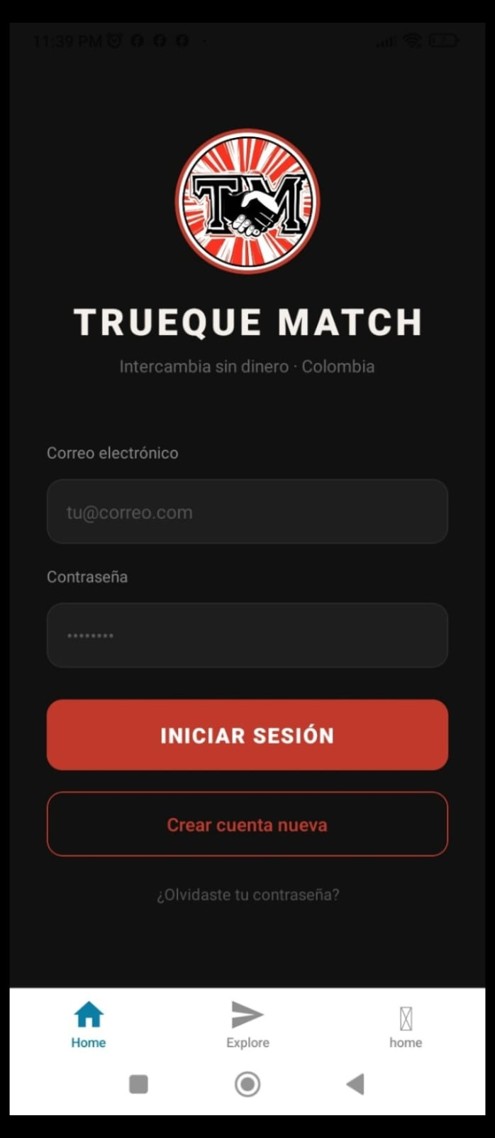
Figura 6. Pantalla de login de la app móvil Trueque Match en el Redmi 9

8. Modelo de Base de Datos
La base de datos trueque_match_db tiene 10 tablas normalizadas hasta la Tercera Forma Normal (3FN). Todas las relaciones están definidas con llaves foráneas (FK) para garantizar la integridad de los datos.

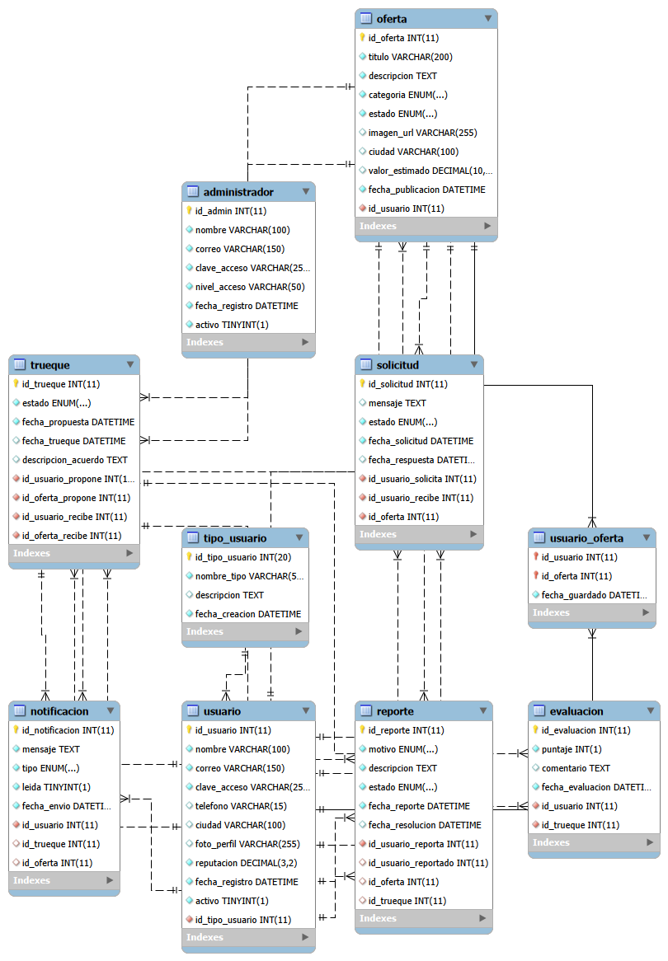
Figura 7. Diagrama Entidad Relación (EER) de trueque_match_db — MySQL Workbench

Tabla | Columnas principales | Relaciones | Filas
tipo_usuario | id_tipo_usuario, nombre_tipo | 1 tipo → N usuarios | 2
usuario | id, nombre, correo, clave_acceso (bcrypt), ciudad | FK id_tipo_usuario | 8
administrador | id_admin, nombre, correo, nivel_acceso | Independiente | 3
oferta | id, titulo, categoria ENUM, estado, valor_estimado | FK id_usuario | 9
trueque | id, estado, fecha_propuesta, fecha_trueque | 4 FK (2 usuarios + 2 ofertas) | 5
evaluacion | id, puntaje (1-5), comentario | FK id_usuario, id_trueque | 6
solicitud | id, mensaje, estado | ON DELETE CASCADE | 4
notificacion | id, mensaje, leida, tipo | ON DELETE SET NULL | 5
reporte | id, motivo, estado | ON DELETE SET NULL | 3
usuario_oferta | id_usuario, id_oferta (PK compuesta) | Favoritos N:M — CASCADE | 6

8.1 phpMyAdmin - Vista de las 10 tablas

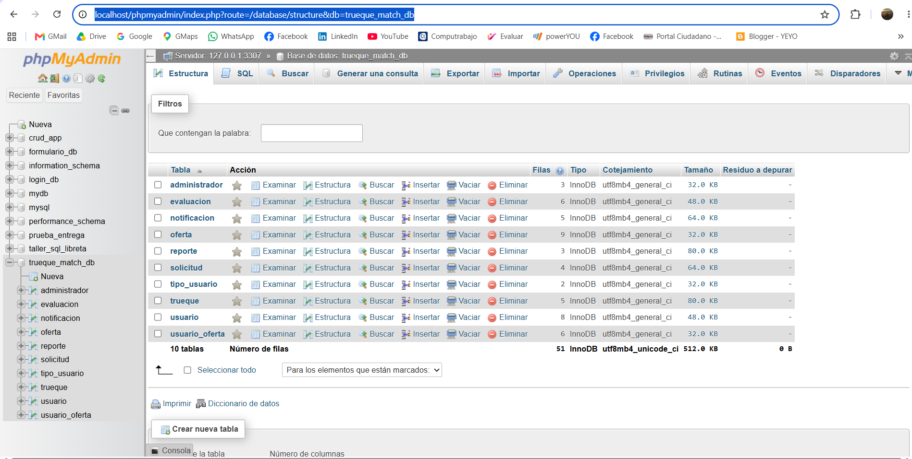
Figura 8. Las 10 tablas de trueque_match_db en phpMyAdmin (puerto 3307)

8.2 Tabla OFERTA - Registros reales
La tabla oferta tiene 9 registros de prueba que incluyen productos, servicios, conocimientos y experiencias creados desde el formulario y desde las APIs.

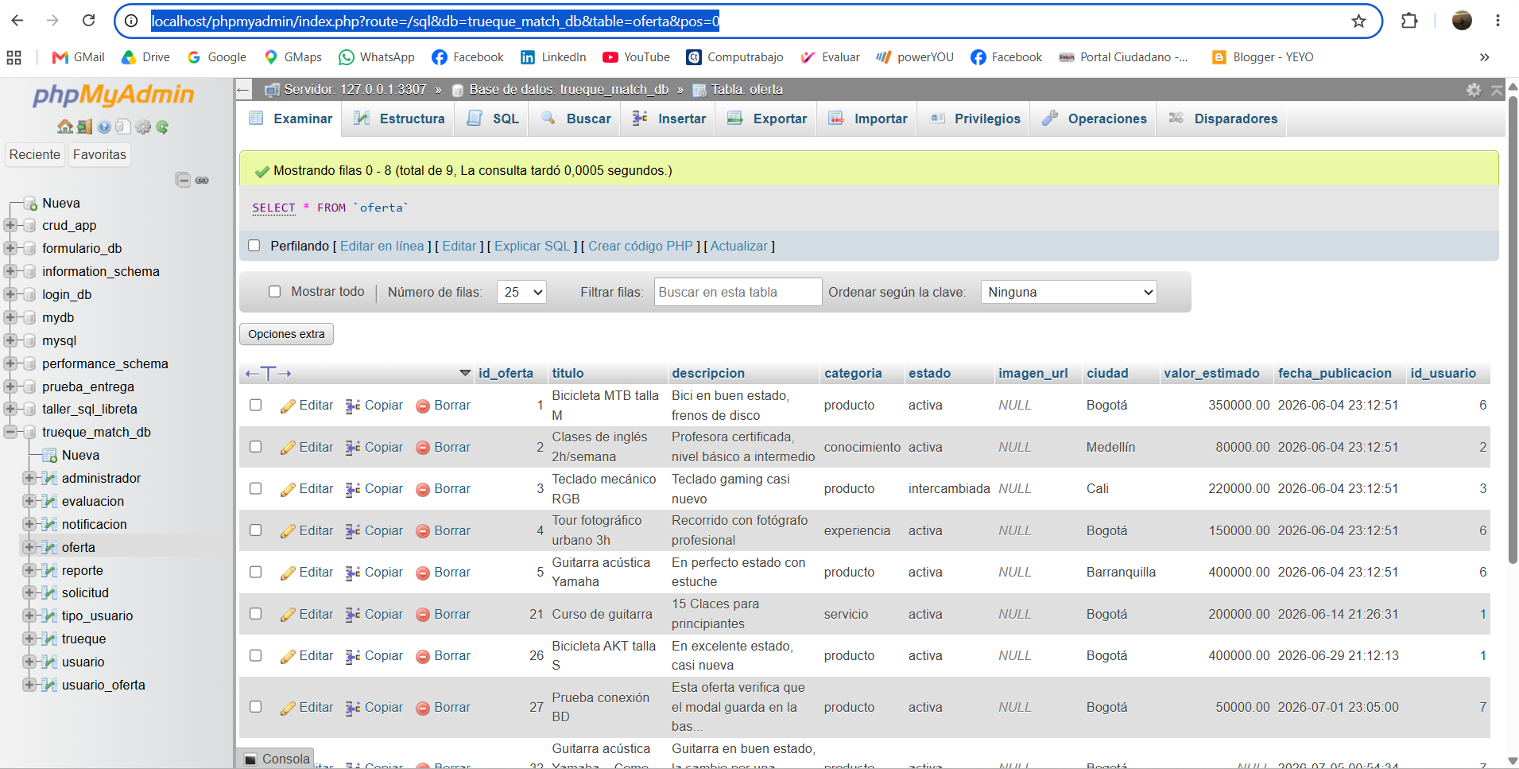
Figura 9. Contenido real de la tabla oferta en phpMyAdmin

8.3 Tabla USUARIO - Registros reales
La tabla usuario tiene 8 registros de prueba. Las contraseñas están cifradas con bcrypt se ven como $2y$10$... porque el hash hace irreversible la clave original.
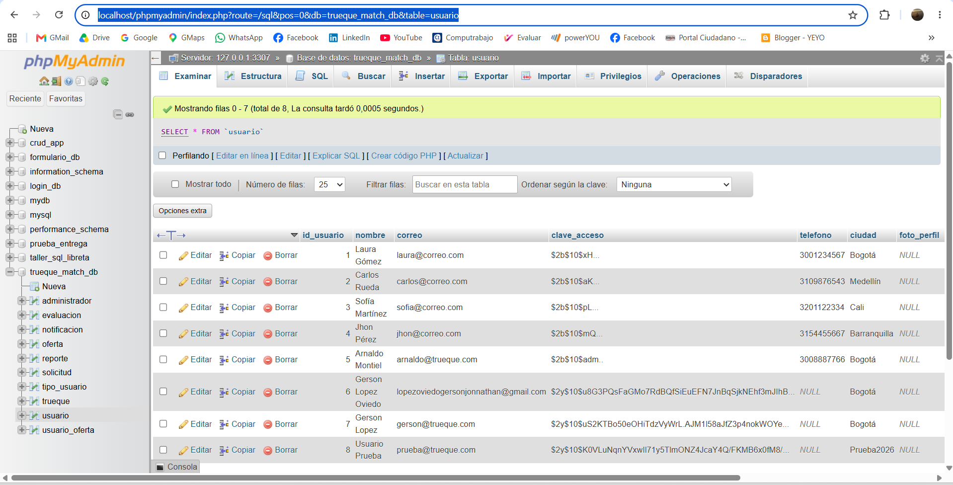
Figura 10. Contenido real de la tabla usuario — contraseñas cifradas con bcrypt

8.4 Configuración de la base de datos
- Motor: MariaDB (incluido en XAMPP)
- Puerto: 3307 configurado en conexion.php como "127.0.0.1:3307"
- Usuario: root Contraseña: vacía
- Nombre: trueque_match_db
- Juego de caracteres: UTF-8 configurado con mysqli_set_charset

9. APIs REST y Pruebas con Postman
El proyecto tiene 6 endpoints REST que responden en formato JSON. Todas reciben datos por POST con body x-www-form-urlencoded. Fueron probadas con Postman antes de la entrega.

# | Archivo | Tabla que maneja | Métodos | Resultado
1 | api_login.php | usuario (solo lectura) | POST | ✅ 200 OK
2 | api_registro.php | usuario | POST (versión simplificada: nombre, correo, clave_acceso, ciudad — sin apellido ni confirmación de contraseña, a diferencia de registro.php web) | ✅ 200 OK
3 | api_ofertas.php | oferta | GET, POST, PUT, DELETE — esta es la que se usó en el video oficial de evidencias | ✅ 200 OK
4 | api_editar_oferta.php | oferta | POST — hace lo mismo que el PUT de api_ofertas.php, en archivo aparte | ✅ 200 OK
5 | api_eliminar_oferta.php | oferta | POST — hace lo mismo que el DELETE de api_ofertas.php, en archivo aparte | ✅ 200 OK
6 | api_solicitudes.php | solicitud | GET, POST, PUT, DELETE — corregida (antes tenía código de registro por error, ya se arregló) | ✅ 200 OK
7 | api_trueques.php | trueque | GET, POST, PUT, DELETE — al marcar "completado" también actualiza el estado de las ofertas a "intercambiada" | ✅ 200 OK
8 | api_evaluaciones.php | evaluacion | GET, POST, PUT, DELETE — recalcula automáticamente la reputación del usuario evaluado en usuario.reputacion | ✅ 200 OK
9 | api_favoritos.php | usuario_oferta | GET, POST, DELETE (sin PUT, no aplica) | ✅ 200 OK
10 | api_notificaciones.php | notificacion | GET, POST, PUT (marcar leída), DELETE | ✅ 200 OK
11 | api_reportes.php | reporte | GET, POST, PUT (revisado/resuelto), DELETE | ✅ 200 OK

9.1 Prueba api_login.php
Recibe correo y clave_acceso. Si las credenciales son correctas responde con los datos del usuario en JSON.

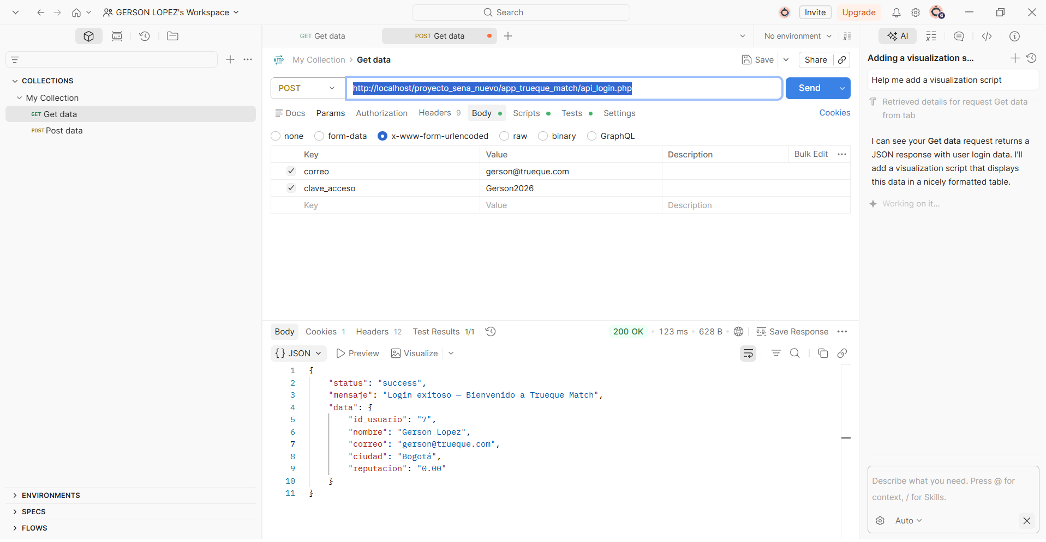
Figura 11. Prueba del endpoint api_login.php en Postman — respuesta 200 OK con datos del usuario

9.2 Prueba - api_ofertas.php (CREATE)
Recibe título, descripción, categoría, ciudad, valor_estimado e id_usuario. Ejecuta el INSERT en la tabla oferta y responde con el ID asignado.
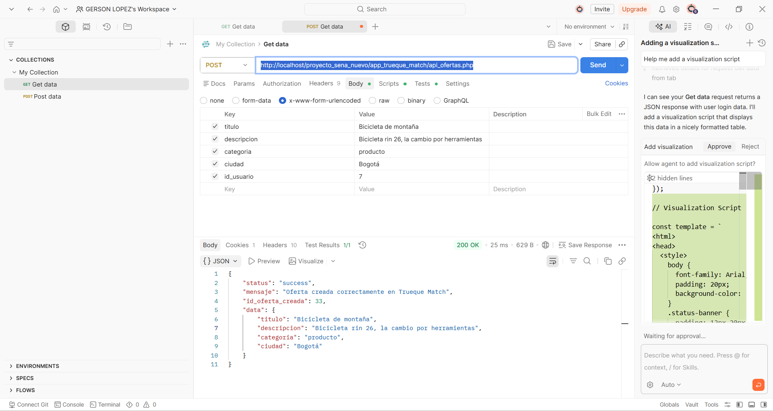
Figura 12. Prueba de api_ofertas.php en Postman — oferta id_33 creada correctamente

9.3 Prueba - api_eliminar_oferta.php (DELETE)
Recibe solo el id_oferta. Verifica que exista en la BD, ejecuta el DELETE y confirma con las filas borradas.

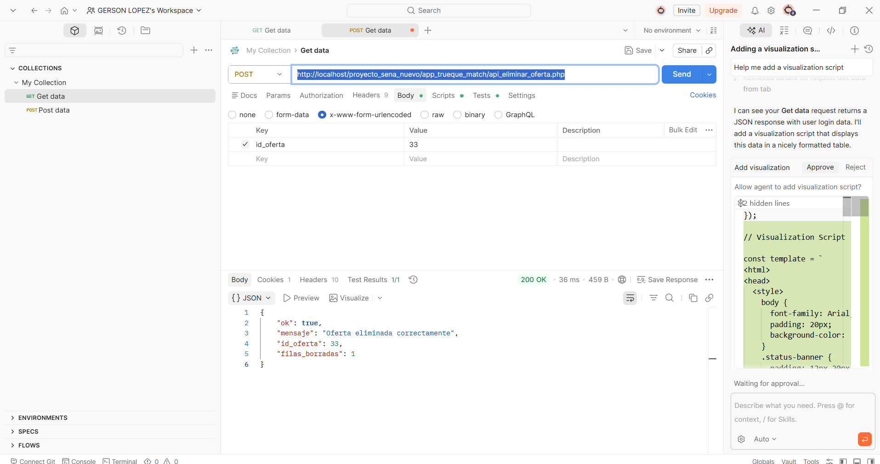
Figura 13. Prueba de api_eliminar_oferta.php; oferta id_33 eliminada, filas_borradas: 1

10. Mecanismos de Seguridad

Mecanismo | Cómo funciona en Trueque Match
Cifrado bcrypt | password_hash() convierte la clave en un hash de 60 caracteres. Nunca se guarda en texto plano.
Verificación de contraseña | password_verify() compara lo que el usuario escribe contra el hash almacenado.
Sesiones PHP | session_start() abre la sesión. $_SESSION guarda el id del usuario. session_destroy() la cierra al salir.
Páginas protegidas | Cada página privada verifica isset($_SESSION["usuario_id"]). Sin sesión, redirige al login.
Escape SQL | mysqli_real_escape_string() limpia los datos antes de cualquier consulta SQL.
Ley 1581 de 2012 | Los datos personales se tratan conforme a la ley colombiana de protección de datos.

11. URLs del Sistema y Recursos

11.1 Aplicación web (localhost)

Página | URL
Página principal | http://localhost/proyecto_sena_nuevo/app_trueque_match/index.html
Login | http://localhost/proyecto_sena_nuevo/app_trueque_match/login.php
Registro | http://localhost/proyecto_sena_nuevo/app_trueque_match/registro.php
Dashboard | http://localhost/proyecto_sena_nuevo/app_trueque_match/dashboard.php
Agregar oferta | http://localhost/proyecto_sena_nuevo/agregar_oferta.php
phpMyAdmin | http://localhost/phpmyadmin/

11.2 Recursos en línea

Recurso | URL
Repositorio GitHub | https://github.com/lopezoviedogersonjonnathan-rgb/proyecto_sena
Export SQL de la BD | https://github.com/lopezoviedogersonjonnathan-rgb/proyecto_sena/blob/main/trueque_match_db.sql
Video de sustentación | [PENDIENTE — insertar enlace del video aquí]

12. Guía de Operación

12.1 Arrancar el sistema
- Abrir XAMPP Control Panel.
- Dar clic en Start junto a Apache y MySQL.
- Verificar que ambos estén en verde (Running).
- Abrir el navegador y entrar a la URL de login.

12.2 Probar las APIs con Postman
- Abrir Postman y crear una nueva petición POST.
- Escribir la URL del endpoint (ver sección 9).
- Ir a Body → x-www-form-urlencoded.
- Agregar los campos y valores correspondientes.
- Dar clic en Send y verificar la respuesta JSON.

13. Solución de Problemas Frecuentes

Error | Causa probable | Solución
Página en blanco | Apache o MySQL no están corriendo | Abrir XAMPP y dar Start a Apache y MySQL
No se pudo conectar a la BD | Puerto incorrecto en conexion.php | Verificar que el puerto sea 3307, no 3306
Contraseña incorrecta | Usuario no existe o clave mal escrita | Verificar en phpMyAdmin la tabla USUARIO
Session not started | Falta session_start() al inicio del archivo | Agregar session_start() como primera línea
API responde HTML | Error de PHP antes del header JSON | Revisar errores en la consola de XAMPP
git push rechazado | Rama desactualizada respecto a GitHub | Ejecutar git pull origin main antes del push

14. Glosario

Término | Definición
API REST | Conjunto de endpoints que reciben peticiones HTTP y responden con JSON. Permiten que la app móvil y Postman se comuniquen con el servidor.
bcrypt | Algoritmo de cifrado para contraseñas. Genera un hash único de 60 caracteres que no se puede revertir.
CRUD | Create, Read, Update, Delete — las 4 operaciones básicas sobre una base de datos.
Endpoint | Una URL específica de la API que realiza una acción concreta. Ejemplo: api_login.php es el endpoint de autenticación.
FK (Foreign Key) | Llave foránea — un campo que apunta al ID de otra tabla para relacionarlas.
JSON | Formato de texto para intercambiar datos entre el servidor y el cliente. Ejemplo: {"ok": true, "id": 7}.
Normalización 3FN | Proceso de organizar las tablas de una BD para eliminar datos repetidos y garantizar integridad.
PHP Session | Mecanismo que guarda datos del usuario en el servidor mientras navega por la aplicación.
Postman | Herramienta para probar APIs manualmente enviando peticiones HTTP sin necesitar un formulario web.
XAMPP | Paquete que instala Apache, MariaDB y PHP en una sola descarga para desarrollar en local.

15. Referencias Bibliográficas
The PHP Group. (2024). PHP 8.2 Manual. https://www.php.net/manual/es/
MariaDB Foundation. (2024). MariaDB Server Documentation. https://mariadb.com/kb/en/documentation/
Meta Platforms. (2024). React Native Documentation. https://reactnative.dev/docs/getting-started
Postman Inc. (2024). Postman Learning Center. https://learning.postman.com/
Mozilla Developer Network. (2024). HTTP - MDN Web Docs. https://developer.mozilla.org/es/docs/Web/HTTP
OWASP Foundation. (2023). SQL Injection Prevention Cheat Sheet. https://cheatsheetseries.owasp.org/
Congreso de la República de Colombia. (2012). Ley 1581: Protección de datos personales. Diario Oficial No. 48.587.
López Oviedo, G. J. (2026). Trueque Match [Código fuente]. GitHub. https://github.com/lopezoviedogersonjonnathan-rgb/proyecto_sena
SENA. (2026). Tecnólogo en Análisis y Desarrollo de Software GA8-220501096-AA1-EV02.

